Наши традиции
Школа – это второй дом. И это правда! Ведь большую часть дня ученики проводят в школе. Здесь познают науки, принимают участие в конкурсах, олимпиадах, мероприятиях.
В нашем 2 А классе жизнь кипит ключом. У нас есть свои традиции.
Каждые полгода устраиваем «День именинников». Каждый месяц проводим блиц - турниры по предметам. Поздравляем с праздником девочек с 8 марта, а мальчиков с «Днем Защитника Отечества». Каждую четверть мы посещаем либо театр, либо планетарий, либо музей. Ученики принимают участие в научных конференциях. Активно участвуют в предметных неделях. Своими результатами ребята делятся с родителями, родственниками, друзьями. Они за нас очень рады!
Большую роль в подготовке всех мероприятий принимают родители, за что я им очень благодарна. Только в сотрудничестве можно достигнуть больших успехов!
Спасибо всем за хорошую работу!!! Уч
Учитель и классный руководитель 2 класса А
Микушина А.А.

Научно – практическая конференция
«Я - исследователь»
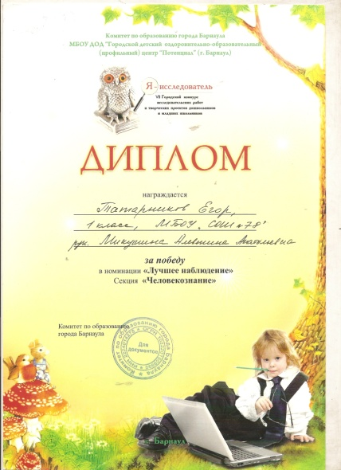

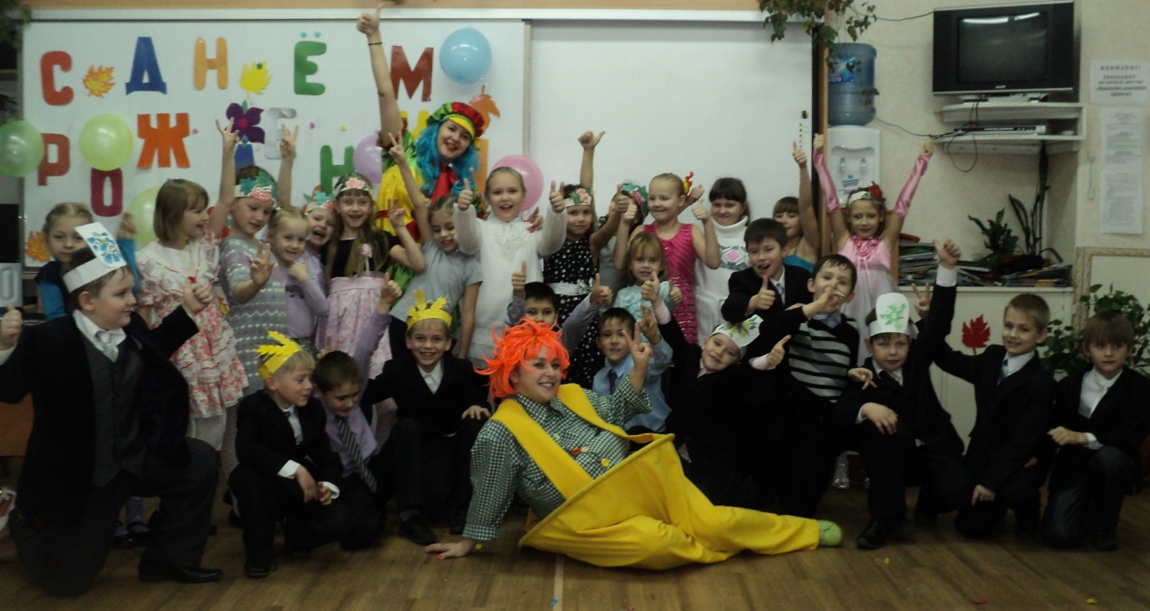

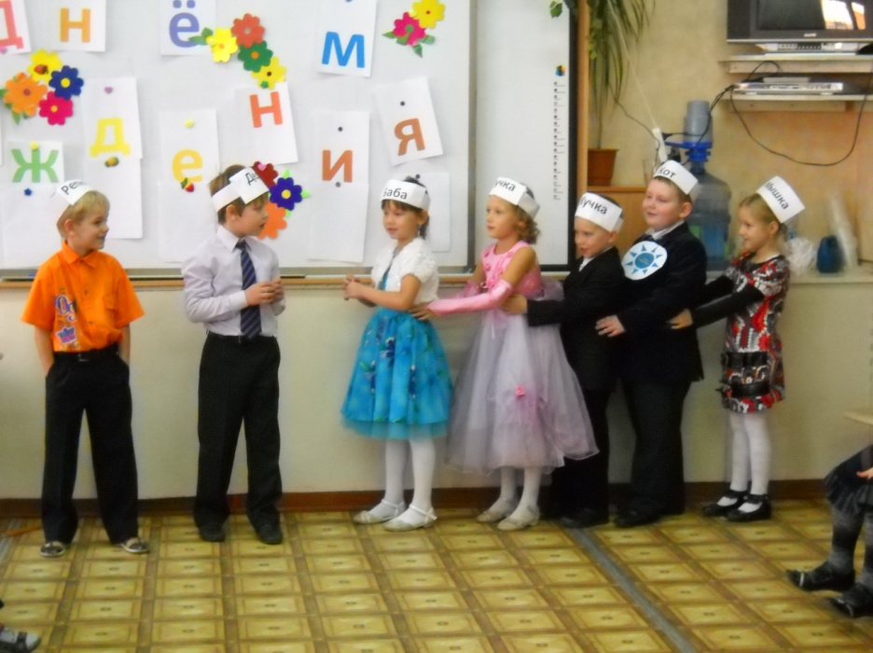
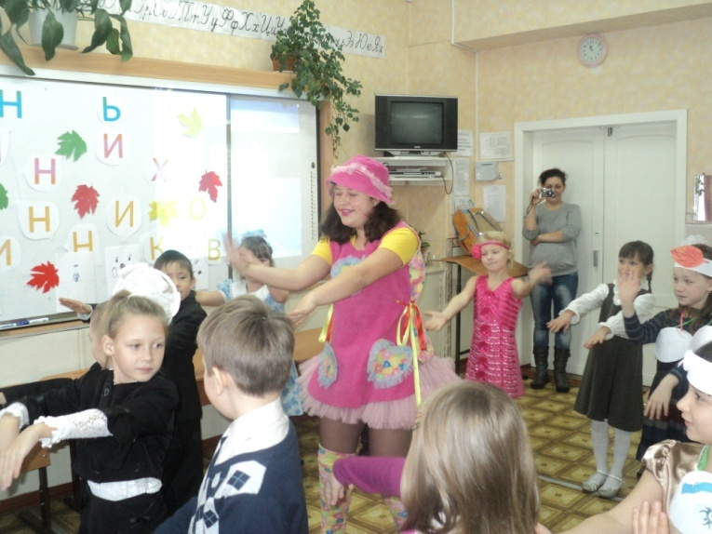
«День именинников»

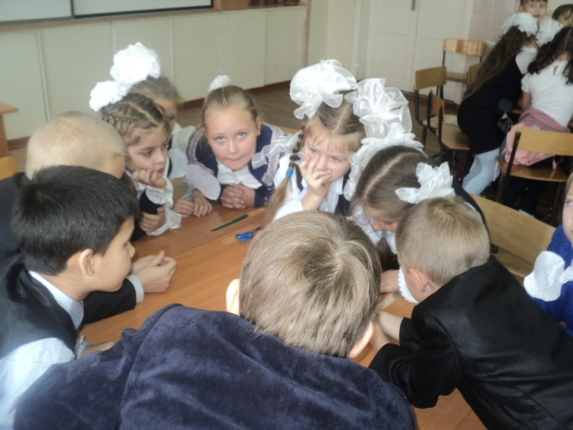

Наши мероприятия

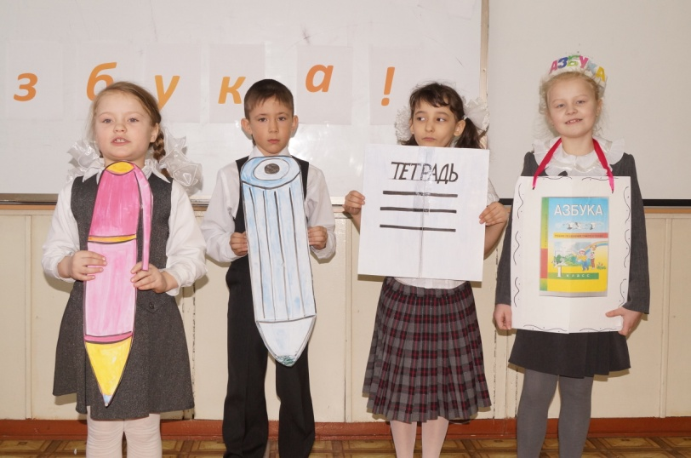

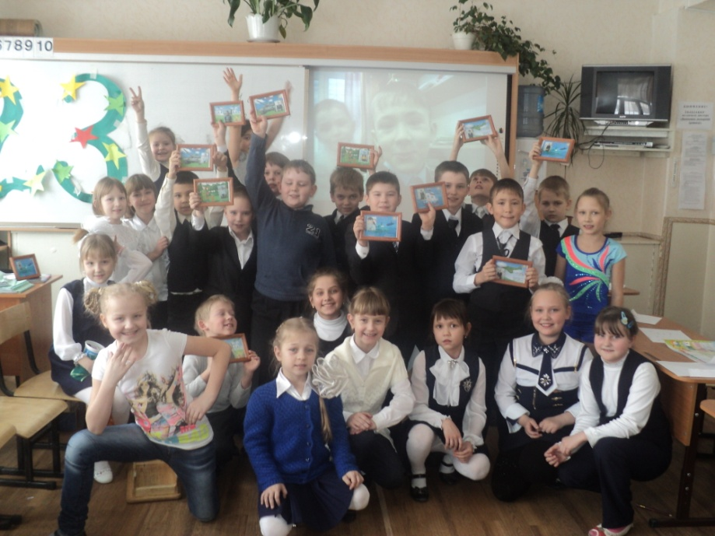
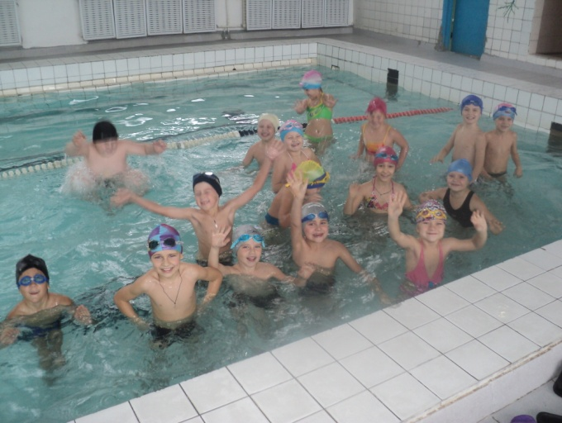
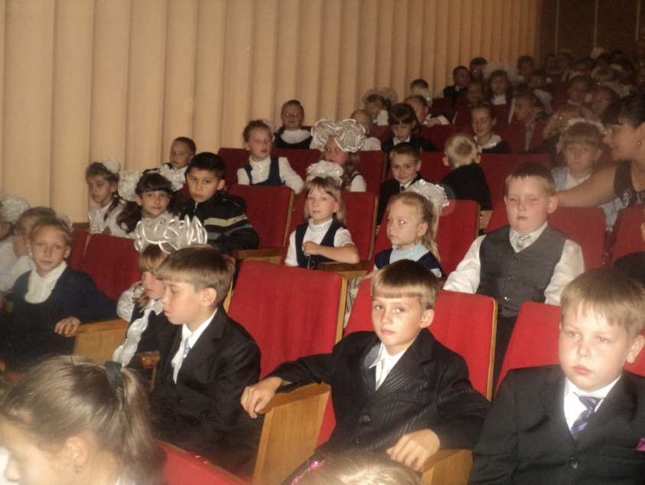
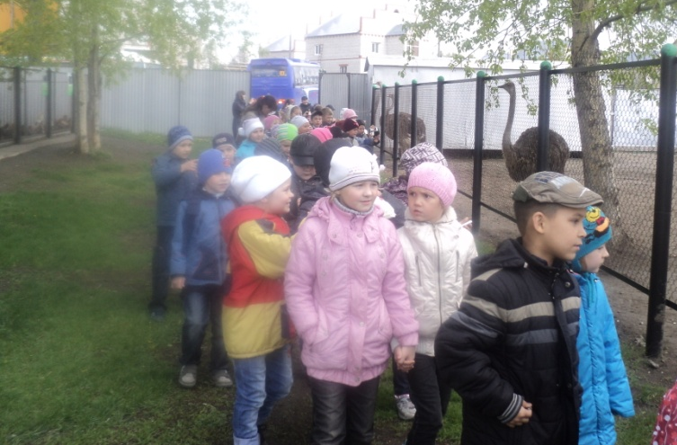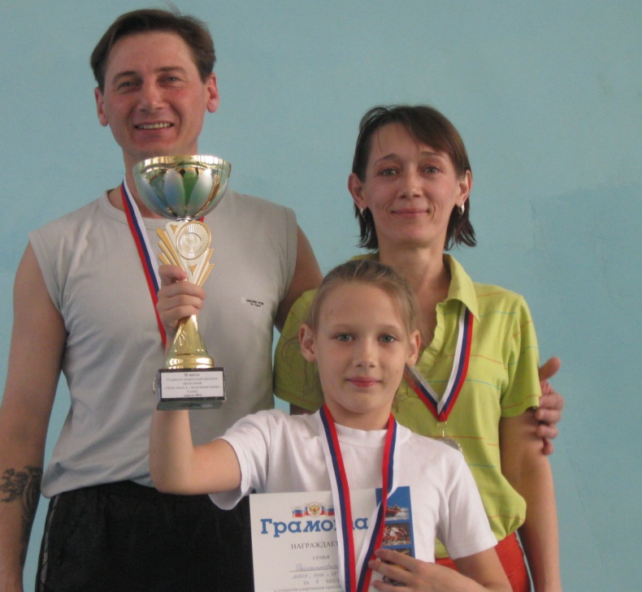

Так мы отдыхаем .

